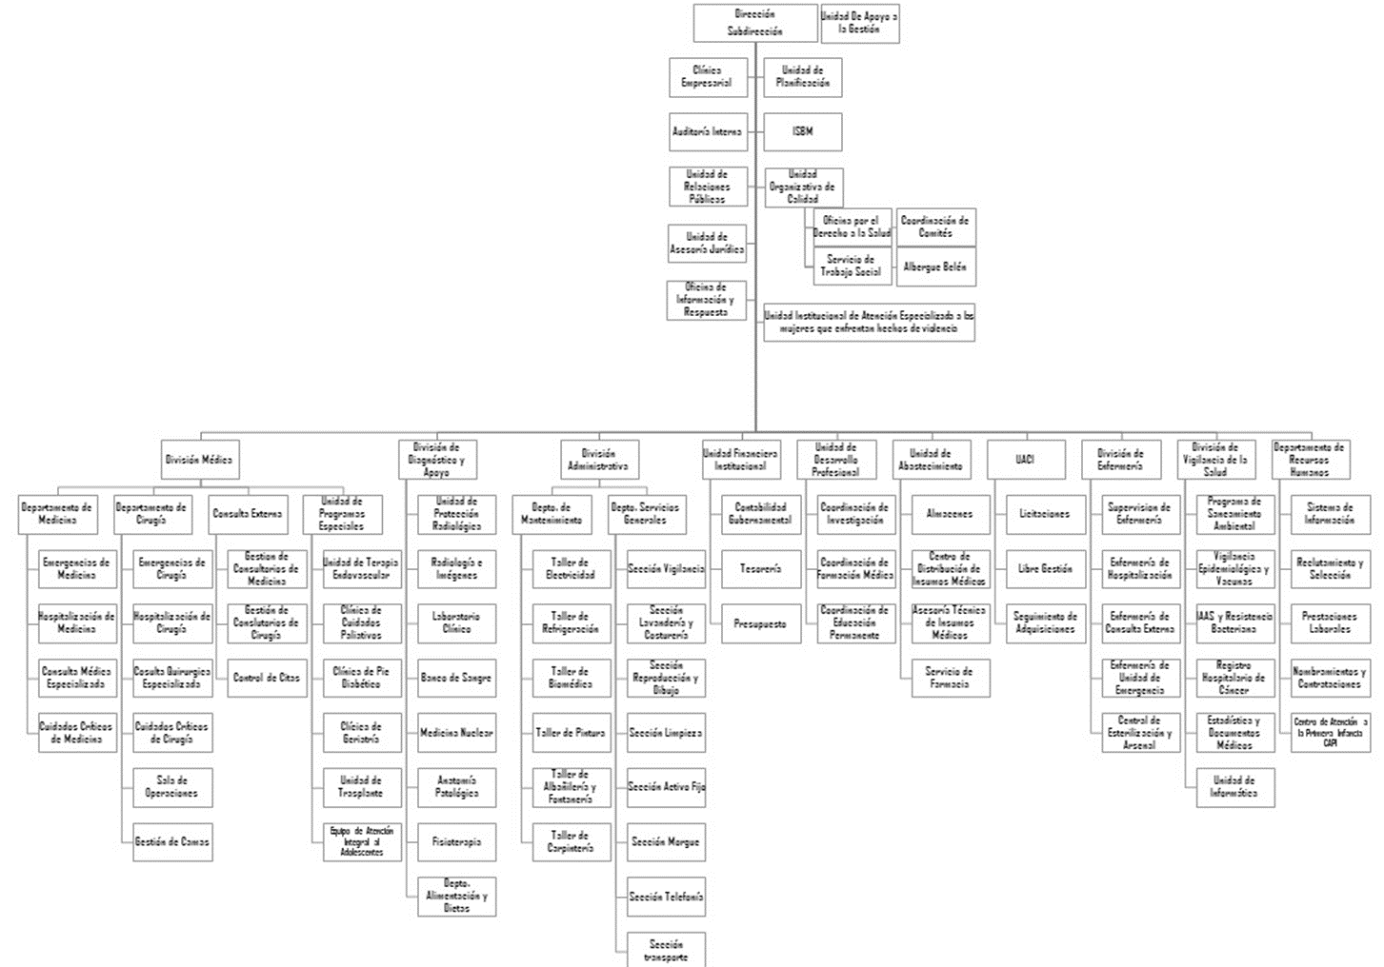
Estructura Organizativa del
Hospital Nacional Rosales,
Acuerdo No 616, de fecha 28 de Junio/22.
Vigente a la Fecha Enero 2023,
desde el 01 de Julio de 2022.-

